**2022年3月“企业微信群拉新”考核方案**

1. **考核时间：**

2022年3月1日-3月31日晚上21:00

1. **考核重点：**

企业微信群拉新

1. **企业微信群拉新任务及奖惩**

**1、企业微信群拉新任务**

|  |  |
| --- | --- |
| **门店类型** | **拉新任务/月** |
| **旗舰店（日均笔数﹥200）** | 40（1家门店） |
| **A（100﹤日均笔数≤150）** | 30（3家门店） |
| **B（100﹤日均笔数≤150）** | 20（13家门店） |
| **C（日均笔数﹤100）** | 10（120家门店） |
| 新店（开店时间≤1年） | 企业微信群考核任务10人/月，  完成奖励门店店员30分/人；未完成不处罚 |
| 医院店（标红医院店） | 企业微信群考核任务30人/月，参与奖励及处罚 |

**2、企业微信群拉新操作步骤**

1. **宣传场景：办理电子会员卡同步进群即可抽奖**

顾客扫员工企业微信二维码时，将门店企业微信群永久二维码（见邮件）发顾客，告知顾客首次进群可以抽空气炸锅等奖品，顾客进群后，将以下抽奖图片或抽奖链接私发给顾客。

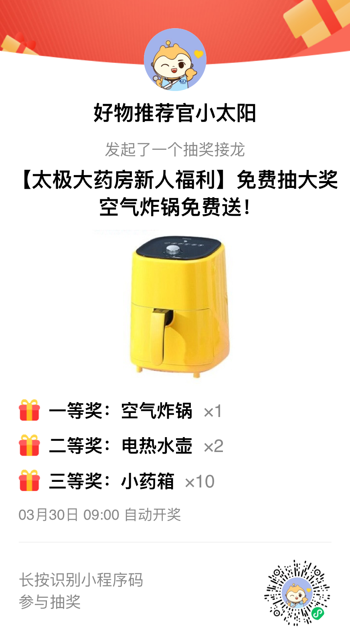

1. **宣传话术**：

首次进群的顾客可以扫码参与抽奖，奖品有一等奖空气炸锅，二等奖美菱电热水壶，三等奖小药箱，四等奖5元优惠券(,满25元减5元）

1. **宣传物料：**

门店自行书写POP1张贴在显眼位置（橱窗）、书写爆炸卡1张贴在收银台附近。书写内容（标题：社群新人福利；内容：首次进群免费抽空气炸锅、电热水壶、小药箱等。

1. 抽奖核销

①5元优惠券（满25元可使用），凭中奖截图到就近门店使用，门店需登记顾客号码。避免顾客重复使用。

②中奖后根据提示页面加微信领取（凭所在门店企业微信群截图+中奖截图）新零售部统一寄出。

**3、企业微信群拉新奖励**

（1）完成月任务且邀请人数排名前3名的门店奖励门店现金分别是200元、100、50元。

（2）【片长奖励】片区完成任务门店家数占比最大的片区奖励片长绩效2分。

**4、企业微信群拉新处罚**

**（1）完成率处罚：**

|  |  |
| --- | --- |
| 完成比例 | 处罚 |
| 任务完成率﹤0% | 按以下环比下降人数处罚 |
| 0%≤任务完成率≤50% | 上交成长金40元/店 |
| 50%﹤任务完成率≤80% | 上交成长金30元/店 |
| 80%﹤任务完成率﹤100% | 上交成长金20元/店 |

**（2）环比上月下降处罚：**

|  |  |
| --- | --- |
| 企业微信群环比下降人数 | 处罚 |
| 1≤下降人数≤10人 | 上交成长金50元/店 |
| 10﹤下降人数≤20人 | 上交成长金60元/店 |
| 下降人数﹥20人 | 上交成长金70元/店 |

（3）【片长处罚】片区未完成任务门店家数占比最大的片区需扣片长绩效2分。

注：【门店处罚】届时罚款录到店长头上，店长根据门店人员完成情况分配罚款。

**四、注意事项：**

1、以上群内人数必须保持7天内无变动，才能算是成功达成奖励要求。

2、如有2个及以上门店增加人数一致，则按门店社区微信会员产生的销售金额大小进行排名，金额较多的门店得到加分。

3、请店长将任务划分到人头，每天交接班本上记录门店前一日完成情况，每周交接班通报门店人员完成情况。

每月15日将通报当月完成情况！

新零售部

2022年3月4日